ОБЩЕРОССИЙСКИЙ ПРОФСОЮЗ ОБРАЗОВАНИЯ
КРАСНОДАРСКАЯ КРАЕВАЯ ТЕРРИТОРИАЛЬНАЯ ОРГАНИЗАЦИЯ ПРОФСОЮЗА

СОЧИНСКАЯ ГОРОДСКАЯ ТЕРРИТОРИАЛЬНАЯ ОРГАНИЗАЦИЯ
ПРОФСОЮЗА

Информационный листок № 29/2019

ЧТО НУЖНО ЗНАТЬ ОБ ИЗМЕНЕНИЯХ В ПЕНСИОННОЙ СИСТЕМЕ

В соответствии с федеральным законом N 350-ФЗ от 3 октября 2018 года в России начинается постепенное повышение общеустановленного возраста, дающего право на назначение страховой пенсии по старости и пенсии по государственному обеспечению. Изменения будут происходить поэтапно в течение длительного переходного периода, который составит 10 лет и завершится в 2028 году. В результате пенсионный возраст будет повышен на 5 лет и установлен на уровне 60 лет для женщин и 65 лет для мужчин. Сегодня пенсионный возраст женщин составляет 55 лет, пенсионный возраст мужчин - 60 лет.

Льготы и гарантии людям предпенсионного возраста
Для граждан предпенсионного возраста сохраняются льготы и меры социальной поддержки, ранее предоставляемые по достижении пенсионного возраста: бесплатные лекарства и проезд на транспорте, скидка на оплату капремонта и других жилищно-коммунальных услуг, освобождение от имущественного и земельного налогов и прочие.
С 2019 года для предпенсионеров также вводятся новые льготы, связанные с ежегодной диспансеризацией, и дополнительные гарантии трудовой занятости. В отношении работодателей предусматривается административная и уголовная ответственность за увольнение работников предпенсионного возраста или отказ в приеме их на работу по причине возраста. За работодателем также закрепляется обязанность ежегодно предоставлять работникам предпенсионного возраста два дня на бесплатную диспансеризацию с сохранением заработной платы.
Право на большинство предпенсионных льгот возникает за 5 лет до нового пенсионного возраста с учетом переходного периода, то есть начиная с 51 года для женщин и 56 лет для мужчин. С 2019 года и далее правом на льготы пользуются женщины 1968 года рождения и старше и мужчины 1963 года рождения и старше.
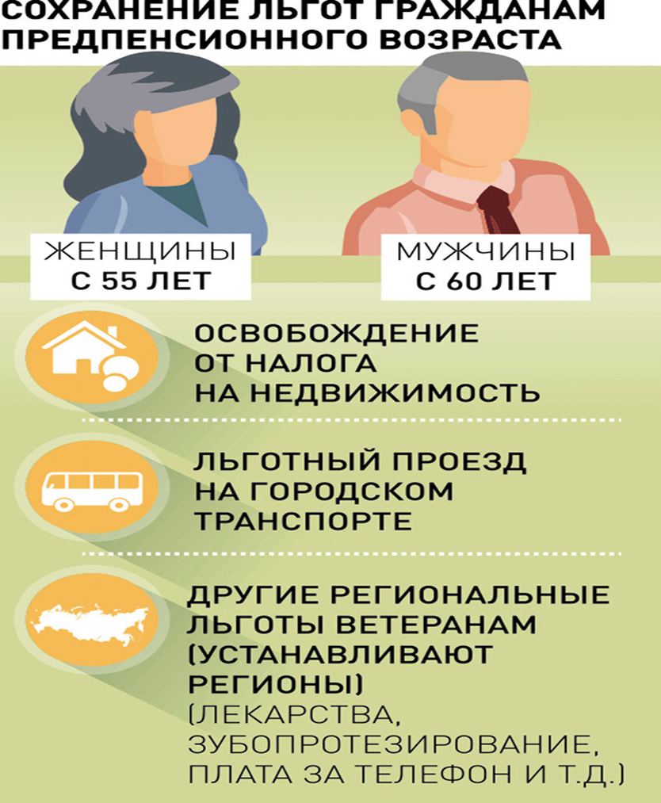
Пятилетний срок также актуален, когда при назначении пенсии учитываются одновременно достижение определенного возраста и выработка специального стажа. Это прежде всего относится к работникам опасных и тяжелых профессий по спискам N 1, N 2 и др., позволяющим досрочно выходить на пенсию. Наступление предпенсионного возраста и права на льготы в таких случаях возникает за 5 лет до возраста досрочного выхода на пенсию при соблюдении одного из условий: выработка требуемого льготного стажа, в случае если человек уже прекратил работу по соответствующей специальности, либо факт работы по соответствующей специальности.
Например, водители общественного городского транспорта при наличии необходимого спецстажа (15 или 20 лет в зависимости от пола) выходят на пенсию в 50 лет (женщины) или 55 лет (мужчины). Это значит, что границы наступления предпенсионного возраста будут установлены для женщин-водителей начиная с 45 лет, а для мужчин-водителей начиная с 50 лет.
Предпенсионный возраст врачей, учителей и других работников, у которых право на пенсию возникает не с определенных лет, а при выработке специального стажа, наступает одновременно с его приобретением. Так, школьный учитель, который в марте 2019 года выработает необходимый педагогический стаж, начиная с этого же момента будет считаться предпенсионером.
Для тех, у кого пенсионный возраст с 2019 года не поменялся, тоже есть право на предпенсионные льготы за 5 лет до выхода на пенсию. Например, у многодетных мам с пятью детьми оно возникает начиная с 45 лет, то есть за 5 лет до обычного для себя возраста выхода на пенсию (50 лет). При определении статуса предпенсионера в подобных случаях учитываются два фактора. Во-первых, основание, дающее право на досрочное назначение пенсии - им может быть необходимое количество детей, инвалидность, стаж на вредном производстве и пр. А во-вторых, непосредственно возраст назначения пенсии, от которого отсчитывается пятилетний период предоставления льгот.
Исключением, на которое не распространяется правило 5 лет, являются налоговые льготы. Они предоставляются по достижении прежних границ пенсионного возраста. Для большинства россиян это 55 или 60 лет в зависимости от пола, а в случае с досрочно выходящими на пенсию людьми - ранее этого возраста. Например, для северян, которые по прежнему законодательству выходят на пенсию на 5 лет раньше всех остальных, предпенсионным возрастом для получения налоговых льгот соответственно является 50 лет для женщин и 55 лет для мужчин.

Переходный период по повышению

пенсионного возраста
Для постепенного повышения пенсионного возраста предусмотрен длительный переходный период продолжительностью 10 лет (с 2019 по 2028 год). Адаптацию к новым параметрам пенсионного возраста в первые несколько лет переходного периода также обеспечивает специальная льгота - назначение пенсии на полгода раньше нового пенсионного возраста. Она предусмотрена для тех, кто должен был выйти на пенсию в 2019 и 2020 годах по условиям прежнего законодательства. Это женщины 1964 - 1965 года рождения и мужчины 1959 - 1960 года рождения. Благодаря льготе пенсия по новым основаниям будет назначаться уже в 2019 году: женщинам в возрасте 55,5 лет и мужчинам в возрасте 60,5 лет.
В течение всего переходного периода продолжают действовать требования по стажу и пенсионным баллам, необходимым для назначения страховой пенсии по старости. Так, в 2019 году для выхода на пенсию требуется не менее 10 лет стажа и 16,2 пенсионных балла.
Повышение пенсионного возраста не распространяется на пенсии по инвалидности - они сохраняются в полном объеме и назначаются людям, потерявшим трудоспособность, независимо от возраста при установлении группы инвалидности.
По итогам переходного периода, начиная с 2028 года и далее, женщины будут выходить на пенсию в 60 лет, мужчины - в 65 лет.

Переходный период по повышению пенсионного возраста

Год рождения женщины | Условия выхода на пенсию
 | Возраст | Год выхода | Баллы | Стаж
1964 I полугодие | 55,5 | 2019 II полугодие | 16,2 | 10
1964 II полугодие | 55,5 | 2020 I полугодие | 18,6 | 11
1965 I полугодие | 56.5 | 2021 II полугодие | 21 | 12
1965 II полугодие | 56.5 | 2022 I полугодие | 23,4 | 13
1966 | 58 | 2024 | 28,2 | 15
1967 | 59 | 2026 | 30 | 15
1968 | 60 | 2028 | 30 | 15

Год рождения мужчины | Условия выхода на пенсию
 | Возраст | Год выхода | Баллы | Стаж
1959 I полугодие | 60,5 | 2019 II полугодие | 16,2 | 10
1959 II полугодие | 60,5 | 2020 I полугодие | 18,6 | 11
1960 I полугодие | 61,5 | 2021 II полугодие | 21 | 12
1960 II полугодие | 61,5 | 2022 I полугодие | 23,4 | 13
1961 | 63 | 2024 | 28,2 | 15
1962 | 64 | 2026 | 30 | 15
1963 | 65 | 2028 | 30 | 15

У кого не меняется возраст выхода на пенсию

Прежний возраст выхода на пенсию сохраняется у большинства граждан, имеющих право досрочного назначения пенсии. К ним, в частности, относятся:
1. Лица, кому пенсия назначается ранее общеустановленного пенсионного возраста в связи с работой в тяжелых, опасных и вредных условиях труда, за которые работодатели уплачивают дополнительные страховые взносы на пенсию по специальным тарифам..
2. Лица, которым пенсия назначается ранее общеустановленного пенсионного возраста по социальным мотивам и состоянию здоровья:
- женщина, родившая пять и более детей и воспитавшая их до 8 лет;
- женщина, родившая двух и более детей, при наличии необходимого страхового стажа и стажа работы на Крайнем Севере или в приравненных районах;
- один из родителей инвалида с детства, воспитавший его до 8 лет, - мужчины и женщины;
- опекун инвалида с детства, воспитавший его до 8 лет, - мужчины и женщины;
- инвалид вследствие военной травмы - мужчины и женщины;
- инвалид по зрению, имеющий первую группу инвалидности, - мужчины и женщины;
- гражданин с гипофизарным нанизмом (лилипут) и диспропорциональный карлик - мужчины и женщины;
3. Лица, которым пенсия назначается ранее общеустановленного пенсионного возраста в связи с радиационными или техногенными катастрофами, включая катастрофу на Чернобыльской АЭС, катастрофу на химическом предприятии "Маяк", аварии на производственном объединении "Маяк" и сбросы радиоактивных отходов в реку Теча, а также в связи с радиационным воздействием вследствие ядерных испытаний на Семипалатинском полигоне - мужчины и женщины.
4. Лица, которым пенсия назначается ранее общеустановленного пенсионного возраста в связи с работой в летно-испытательном составе, а также в связи с летными испытаниями и исследованиями опытной и серийной техники: авиационной, аэрокосмической, воздухоплавательной и парашютно-десантной - мужчины и женщины.

Какие изменения предусмотрены для пенсионеров
Повышение пенсионного возраста не затрагивает нынешних пенсионеров. Все, кому до 2019 года уже назначен любой вид пенсии, продолжат получать положенные выплаты в соответствии с приобретенными правами и льготами. Повышение пенсионного возраста позволит уже с 2019 года обеспечить более высокий рост пенсий неработающих пенсионеров за счет индексации, превышающей уровень инфляции (в соответствии с Указом Президента России "О национальных целях и стратегических задачах развития Российской Федерации на период до 2024 года" от 7 мая 2018 года).

Назначение социальной пенсии
Изменения в пенсионной системе, вступающие в силу с 2019 года, не затрагивают социальную пенсию по инвалидности и по потере кормильца, которые назначаются безотносительно к общеустановленному пенсионному возрасту. Как и в случае со страховой пенсией, в отношении пенсий по государственному обеспечению полностью сохраняется право людей, потерявших трудоспособность из-за инвалидности, обратиться за назначением пенсии независимо от возраста.
Возраст, по достижении которого возникает право на социальную пенсию по старости, повышается на 5 лет в соответствии с поэтапным переходным периодом. К 2028 году мужчинам социальная пенсия по старости будет назначаться по достижении 70 лет, женщинам - по достижении 65 лет.

Новые основания для досрочного выхода

на пенсию

Досрочное назначение пенсии за длительный стаж

Предусматривается новое основание для граждан, имеющих большой стаж. Женщины со стажем не менее 37 лет и мужчины со стажем не менее 42 лет смогут выйти на пенсию на два года раньше общеустановленного пенсионного возраста, но не ранее 55 лет для женщин и 60 лет для мужчин.

Досрочное назначение пенсии многодетным женщинам с тремя и четырьмя детьми
Многодетные женщины с тремя и четырьмя детьми получают право досрочного выхода на пенсию. Если у женщины трое детей, она сможет выйти на пенсию на три года раньше нового пенсионного возраста с учетом переходных положений. Если у женщины четверо детей - на четыре года раньше нового пенсионного возраста с учетом переходных положений.
При этом для досрочного выхода на пенсию многодетным женщинам необходимо выработать в общей сложности 15 лет страхового стажа.

Досрочное назначение пенсии безработным гражданам

Для граждан предпенсионного возраста сохраняется возможность выйти на пенсию раньше установленного пенсионного возраста при отсутствии возможности трудоустройства. Пенсия в таких случаях устанавливается на два года раньше нового пенсионного возраста с учетом переходного периода. Помимо этого, для граждан предпенсионного возраста с 1 января 2019 года увеличивается максимальный размер пособия по безработице с 4900 рублей до 11280 рублей. Период такой выплаты устанавливается в один год.

Подтверждение предпенсионного статуса
Начиная с 2019 года Пенсионный фонд России запускает новый сервис информирования, через который предоставляются сведения о россиянах, достигших предпенсионного возраста. Эти данные используются органами власти, ведомствами и работодателями для предоставления соответствующих льгот гражданам.
Благодаря сведениям Пенсионного фонда самому предпенсионеру не нужно получать документ, подтверждающий право на льготы, – достаточно просто подать заявление в ведомство, предоставляющее льготу, где уже будет вся необходимая информация. К примеру, граждане предпенсионного возраста освобождены от уплаты имущественного налога на жилье и земельного налога с шести соток земли. Для того чтобы воспользоваться льготой, достаточно просто подать заявление в налоговый орган, специалисты которого самостоятельно сделают запрос в ПФР для подтверждения предпенсионного статуса заявителя.
Аналогичное взаимодействие у ПФР налажено с центрами занятости, которые с 2019 года предоставляют предпенсионерам повышенное пособие по безработице и занимаются программами профессионального переобучения и повышения квалификации предпенсионеров.
Данные ПФР передаются в электронной форме по каналам СМЭВ, через Единую государственную информационную систему социального обеспечения (ЕГИССО) и электронное взаимодействие с работодателями.
В личном кабинете на официальном сайте ПФР работает электронный сервис, позволяющий заказать справку об отнесении гражданина к категории граждан предпенсионного возраста.
Справку в формате PDF и XML можно получить за несколько секунд. Для этого необходимо войти в Личный кабинет при помощи пароля и логина учетной записи после регистрации на Едином портале государственных услуг , выбрать в разделе «Пенсии» вкладку «Заказать справку (выписку): об отнесении гражданина к категории граждан предпенсионного возраста», после чего указать орган, куда предоставляются сведения, - Федеральная налоговая служба России, орган государственной власти РФ в области содействия занятости населения, работодатель. При желании сформированную справку можно получить на электронную почту, сохранить, распечатать, а также просмотреть в разделе «История обращений».

Предпенсионеры смогут получить электронный документ о своем статусе.
Граждане смогут получить электронный документ о том, что они относятся к категории предпенсионеров. Порядок оформления такого документа утвержден постановлением Правления ПФР от 29.10.2018 № 464п.
В электронном документе будут содержаться следующие сведения:
- Фамилия, имя отчество
- Дата рождения
- СНИЛС
- Сведения об отнесении гражданина к категории граждан предпенсионного возраста
- Дата достижения возраста, дающего право на пенсию
- Нормативно-правовой акт, которым установлены условия отнесения гражданина к предпенсионерам
- Орган, выдавший сведения
- Дата выдачи сведений
Электронный документ, содержащий сведения об отнесении гражданина к категории граждан предпенсионного возраста, можно получить, обратившись лично в ПФР или через представителя. Подать запрос о предоставлении сведений можно непосредственно в территориальный орган ПФР либо через МФЦ. При этом между МФЦ и территориальным органом ПФР должно быть заключено соглашение о взаимодействии. Также запрос можно направить по почте или в электронной форме, например, войдя в «Личный кабинет застрахованного лица» на официальном сайте ПФР.
Как учителя будут выходить на пенсию по выслуге лет с 2019 года?доступ
- Предпенсионный возраст учителей наступает одновременно с его приобретением. Так, школьный учитель, который в марте 2019 года выработает необходимый педагогический стаж, начиная с этого же момента будет считаться предпенсионером.
дня

ТРЕБОВАНИЯ К СТАЖУ СОХРАНИЛИСЬ
Сейчас страховая пенсия учителям по выслуге лет может быть назначена досрочно – при наличии не менее 25 лет “педагогического” стажа. То есть, сейчас учителям выработать специальный стаж длительностью не менее 25 лет.
ВАЖНО: требования к продолжительности специального стажа с 2019 года для учителей никак не изменятся.
Однако новый закон предусматривает одну интересную “хитрость” – оформление пенсии будет откладываться на 5 лет с момента приобретения необходимого стажа работы.

НОВЫЙ ПОРЯДОК ВЫХОДА НА ПЕНСИЮ УЧИТЕЛЕЙ: ПОЯВИЛСЯ “ПЕРИОД ОТСРОЧКИ”
С 1 января 2019 года возраст, в котором педагоги вырабатывают специальный стаж и приобретают право на досрочную пенсию, фиксируется, а реализовать это право (то есть назначить и получить «досрочную» пенсию) можно будет в период с 2019 по 2028 год и далее с учетом увеличения пенсионного возраста и переходных положений. Т.е. требования к специальному стажу – не меняются, но сам возраст выхода на пенсию будет сдвигаться. Об этом сообщается на сайте ПФР.
Пример:
Учителю нужно 25 лет выслуги работы в школе. Если школьный учитель, например, в 2021 году выработает необходимый льготный стаж, то пенсия с учетом переходного периода ему будет назначена через 3 года, то есть в 2024 году. Те, кто выработает специальный стаж в 2028 году и далее, получат право обратиться за назначением страховой пенсии через 5 лет с даты выработки этого стажа. Приведем таблицу, по которой можно определить, когда учитель сможет выйти на пенсию по новому закону (с учетом поэтапного повышения пенсионного возраста).При этом важно сказать, что для установления нового пенсионного возраста тоже предусмотрен переходный период, в течение которого срок выхода на пенсию откладывается ежегодно на год (кроме первых двух лет (2019 и 2020), когда предусматривается льготный выход на пенсию).Сроки назначения страховой пенсии для учителей по новому закону представлены в таблице

Год получения необходимого стажа работы | Срок назначения пенсии |  | Год выхода на пенсию по новому закону
2019 | 2019 + 0,5 года |  | 2020
2020 | 2020 + 1,5 года |  | 2022
2021 | 2021 + 3 года |  | 2024
2022 | 2022 + 4 года |  | 2026
2023 и последующие года | 2023 (или 2024, 2025 и т.д.) + 5 лет |  | 2028 и далее
То есть, как мы видим, если, например, необходимый стаж будет наработан в 2019 году, то досрочную пенсию гражданин сможет оформить не ранее, чем через полгода (во второй половине 2019 г. или в первой половине 2020 года).

ВЫВОДЫ
По новому закону мы видим довольно запутанный механизм определения права на пенсию для учителей:
- можно выработать необходимую выслугу лет, но пенсию оформить будет еще нельзя (соответственно, придется работать дальше);
- оформить пенсию “по выслуге” учитель сможет только по истечении определенного количества лет (см. таблицу выше).
ГЛАВНОЕ: для оформления пенсии педагогам по новому закону с 2019 года необходимо:
- иметь педагогический стаж не менее 25 лет;
- накопить необходимые пенсионные баллы;
- с 1 января 2019 года необходимо выдержать период “отсрочки”.

